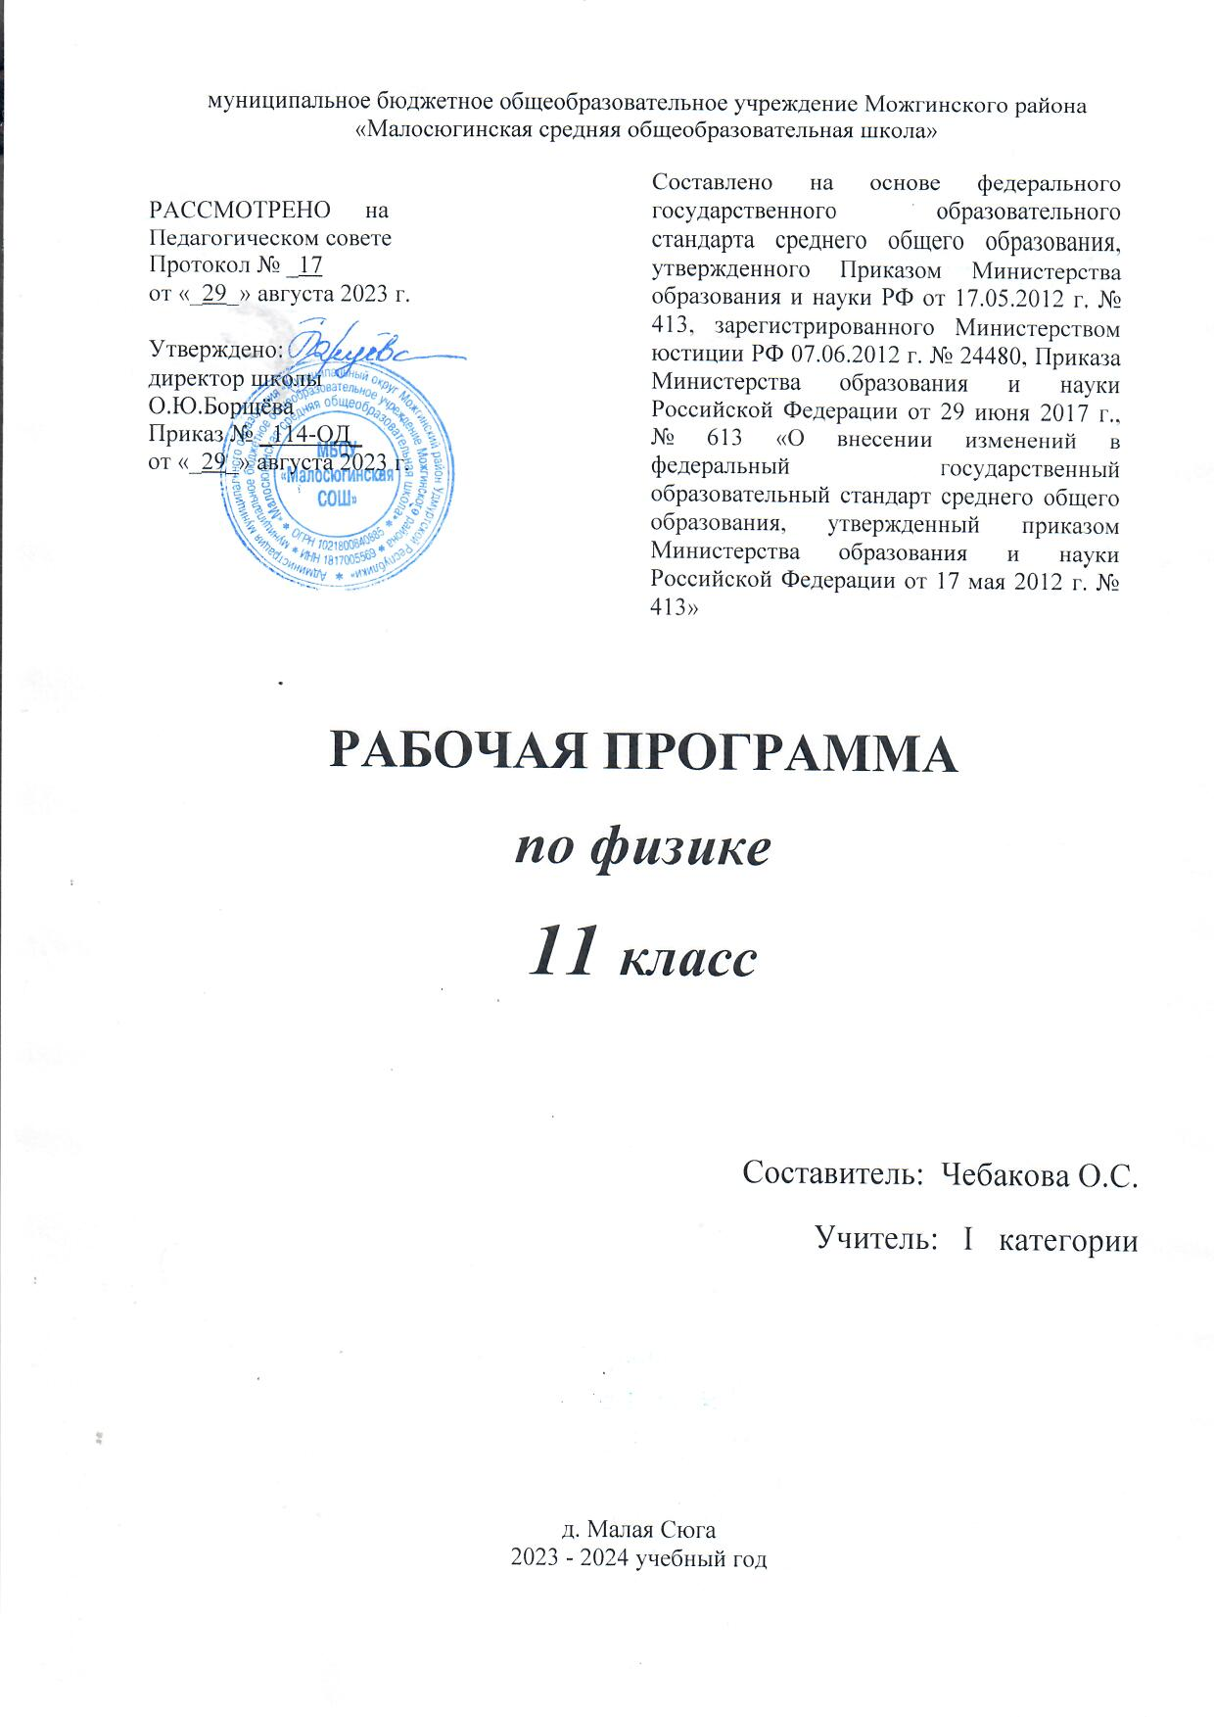

по ОБЖ

Егоров В.А.

высшей квалификационной категории

Планируемые результаты освоения учебного предмета

Личностными результатами обучения основам безопасности жизнедеятельности в старшей школе являются:
1) Формирование целостного представления об основных направлениях обеспечения национальной безопасности Российской Федерации и основных приоритетах национальной безопасности: национальной обороне, государственной и общественной безопасности.
2) Определение направления самостоятельной подготовки в области безопасности жизнедеятельности в сфере профессиональной деятельности и в повседневной жизни с учётом индивидуальных возможностей и потребностей.
3) Формирование современного уровня культуры безопасности жизнедеятельности, способствующей снижению отрицательного влияния человеческого фактора на безопасность личности, общества и государства.
4) Осознание терроризма и экстремизма как социального явления, представляющего серьезную угрозу личности, обществу, государству и национальной безопасности России.
5) Формирование нравственных позиций и личных качеств, способствующих противостоянию террористической и экстремистской деятельности.
6) Формирование потребностей в соблюдении норм и правил здорового образа жизни, выработке устойчивого негативного отношения к курению, употреблению алкоголя и наркотиков.
7) Осознание значения семьи в жизни современного общества, принятие ценности семейной жизни для обеспечения личного здоровья и благоприятной демографической ситуации в стране.
8) Формирование убеждения в необходимости освоения основ медицинских знаний и выработке умений в оказании первой помощи при неотложных состояниях.
9) Формирование потребности в морально-психологической и физической подготовленности к успешной профессиональной деятельности, в том числе к военной службе в современных условиях.
10) Воспитание патриотизма, уважения к историческому и культурному прошлому России и её вооруженным силам.
11) Воспитание потребности в правовой подготовке и освоению основных положений законодательства Российской Федерации в области обороны государства, воинской обязанности и военной службы граждан.
12) Уяснение значения роли гражданской обороны в области защиты населения страны от чрезвычайных ситуаций мирного и военного времени и выработка убеждения в необходимости овладения навыками в области Гражданской обороны.
Метапредметными результатами обучения основам безопасности жизнедеятельности в являются:
1) Умение обоснованно объяснять особенности современных процессов мирового развития в условиях глобализации, которые формируют новые угрозы и риски для безопасности жизнедеятельности личности, общества, государства и национальной безопасности России.
2) Умение характеризовать основные направления перехода Российской Федерации к новой государственной политике в области национальной обороны.
3) Поиск в различных информационных источниках и самостоятельный отбор информации о наиболее характерных чрезвычайных ситуациях природного, техногенного и социального характера, имевших место за последнее время в стране. Анализ причин их возникновения и последствий; систематизация рекомендаций населению по правилам безопасного поведения и минимизации последствий различных чрезвычайных ситуаций.
4) Умение характеризовать терроризм и экстремизм как социальное явление, представляющее серьёзную угрозу личности, обществу, государству и национальной безопасности России.
5) Умение логически обоснованно доказать:
— любые акты терроризма являются преступлениями, не имеющими оправдания — бесцельность террористической деятельности;
— неизбежность наступления наказания за любую террористическую деятельность.
6) Умение обосновать значение здорового образа жизни как индивидуальной системы поведения человека для обеспечения его духовного, физического и социального благополучия.
7) Умение подобрать из различных информационных источников убедительные примеры пагубного влияния курения, употребления алкоголя и наркотиков на здоровье человека и отстаивать свою точку зрения по этому вопросу при общении в кругу сверстников.
8) Уметь характеризовать назначение и функции семьи в современном обществе, и логично обосновать влияние благополучных семейных отношений на здоровье личности, общества и демографическую безопасность в государстве.
9) Уметь логично обосновать важность и значение владения методами оказания первой помощи при неотложных состояниях.
10) Умение осмыслить и понять основные стратегические цели совершенствования национальной обороны государства для предотвращения глобальных и региональных войн и конфликтов, а также в осуществлении стратегического сдерживания в интересах обеспечения военной безопасности страны.
11) Уметь характеризовать роль и место Вооруженных Сил Российской Федерации в обеспечении национальной безопасности страны.
12) Уметь доступно изложить содержание основ законодательства Российской Федерации об обороне государства, воинской обязанности и военной службы граждан РФ.
13) Уметь обосновать необходимость обучения граждан РФ начальным знаниям в области обороны и подготовки их по основам военной службы для успешного выполнения ими Конституционного долга и обязанности по защите Отечества.
Предметными результатами изучения основ безопасности жизнедеятельности являются:
1) Сформированность представлений об опасных и чрезвычайных ситуациях природного, техногенного и социального характера, о причинах их возникновения и возможных последствиях.
2) Знание законодательства Российской Федерации и организационных основ по обеспечению защиты населения страны от чрезвычайных ситуаций, о профилактике чрезвычайных ситуаций и ликвидации их последствий.
3) Уяснение содержания рекомендаций населению по правилам безопасного поведения в условиях чрезвычайных ситуаций для ликвидации их последствий.
4) Сформированность общих понятий о терроризме и экстремизме как социальном явлении, представляющем серьёзную угрозу безопасности личности, общества, государств и национальной безопасности России.
5) Уяснение основных положений законодательства Российской Федерации о противодействии терроризму и экстремизму.
6) Знание организационных основ системы противодействия терроризму и экстремизму в Российской Федерации.
7) Сформированность гражданской нравственной позиции негативного отношения к террористической и экстремистской деятельности, а также к асоциальному поведению и другим видам противоправного характера.
8) Уяснение последовательности действий для обеспечения личной безопасности при угрозе террористического акта.
9) Сформированность понятия о значении здорового образа жизни, современного уровня культуры безопасности жизнедеятельности и экологической культуры для повышения защищённости жизненно важных интересов личности, общества и государства от внешних и внутренних угроз, в том числе от отрицательного влияния человеческого фактора.
10) Сформированность негативного отношения к курению, употреблению алкоголя и наркотиков как факторов, оказывающих пагубное влияние на здоровье личности, общества и демографическую ситуацию в государстве.
11) Уяснение стратегических целей совершенствования национальной обороны и обеспечения военной безопасности Российской Федерации путём развития и совершенствования военной организации государства.
12) Сформированность знаний об основах обороны государства, о военной обязанности граждан, о Вооруженных Силах Российской Федерации, о видах и родах войск Вооруженных Сил РФ, о боевых традициях и символах воинской чести Вооруженных Сил РФ.
13) Знание гражданской обороны как составной части обороноспособности страны, её функций и задач по обеспечению защиты населения от чрезвычайных ситуаций мирного и военного времени.
14) Сформированность морально-психологических и физических качеств и мотивации для успешного прохождения военной службы в современных условиях.
15) Знание правовых основ военной службы, статуса военнослужащего, основных положений общевоинских уставов.
16) Знание особенностей прохождения военной службы по призыву, по контракту, альтернативной гражданской службе и пребывание в запасе.
17) Знание основных видов воинской деятельности, о правах, обязанностях и ответственности военнослужащих и граждан, находящихся в запасе.
18) Сформированность знаний о размещении и быте военнослужащих, об организации караульной и внутренней служб, о радиационной, химической и биологической защите войск.
19) Сформированность умений в выполнении элементов строевой, огневой и тактической подготовок (базовый уровень для девушек по выбору).
20) Владение основами медицинских знаний и оказания первой медицинской помощи при неотложных состояниях.
21) Сформированность знаний о здоровом образе жизни и его составляющих, о репродуктивном здоровье и социальной роли женщины в современном мире, об основах семейного права в Российской Федерации, о браке, семье и культуре брачных отношений.
Выпускник научится
- комментировать назначение нормативных правовых актов в области охраны окружающей среды;
- использовать основные нормативные правовые акты в области охраны окружающей среды для изучения и реализации своих прав и определения ответственности;
- оперировать основными понятиями в области охраны окружающей среды
- распознавать наиболее неблагоприятные территории в районе проживания
- предвидеть потенциальные опасности природного, техногенного и социального происхождения, характерные для региона проживания;

Выпускник получит возможность научиться.

- владеть навыками в области гражданской обороны;
- пользоваться средствами индивидуальной и коллективной защиты;
- оценивать уровень своей подготовки и осуществлять осознанное самоопределение по отношению к военной службе;
- использовать приобретенные знания и умения в практической деятельности и повседневной жизни для:
- ведения здорового образа жизни;
- оказания первой медицинской помощи;
- развития в себе духовных и физических качеств, необходимых для военной службы.

Содержание учебного предмета

I. Глобальный комплекс проблем безопасности жизнедеятельности.(4 часа )
Глобальные проблемы безопасности жизни на Земле .Пути решения глобальных проблем безопасности жизни на Земле Основные направления международного сотрудничества России в области безопасности жизнедеятельности. Состояние окружающей природной среды в России и меры по ее улучшению . Окружающая среда и здоровье человека
Опасные и чрезвычайные ситуации, возникающие в повседневной жизни, и правила безопасного поведения
.Правила поведения в ситуациях криминогенного характера. Правила самозащиты от насильников и хулиганов. Практические занятия. Обсуждение с обучающимися наиболее возможных ситуаций при встрече с насильниками и хулиганами на улице, в транспорте, общественном месте, подъезде дома, лифте. Правила безопасного поведения в местах с повышенной криминогенной опасностью; на рынке, стадионе, вокзале и др.
II Основы военной службы - 14 часов
Вооруженные Силы Российской Федерации — защитники нашего Отечества. История создания Вооруженных Сил России. Организация вооруженных сил Московского государства в XIV—XV вв. Военная реформа Ивана Грозного в середине XVI в. Военная реформа Петра I, создание регулярной армии, ее особенности. Военные реформы в России во второй половине XIX в., создание массовой армии. Создание Советских Вооруженных Сил, их структура и предназначение .Вооруженные Силы Российской Федерации, основные предпосылки проведения военной реформы. Организационная структура Вооруженных Сил. Виды Вооруженных Сил, рода войск. История их создания и предназначение. Организационная структура Вооруженных Сил. Виды Вооруженных Сил и рода войск.Ракетные войска стратегического назначения, их предназначение, обеспечение высокого уровня боеготовности. Сухопутные войска, история создания, предназначение, рода войск, входящие в Сухопутные войска Военно-Воздушные Силы, история создания, предназначение, рода авиации. Войска ПВО, история создания, предназначение, решаемые задачи. Включение ПВО в состав ВВС. Военно-Морской Флот, история создания, предназначение.
Функции и основные задачи современных Вооруженных Сил России, их роль и место в системе обеспечения национальной безопасности страны. Реформа Вооруженных Сил.
Вооруженные Силы Российской Федерации - основа обороны государства Руководство и управление Вооруженными Силами. Реформа Вооруженных Сил, ее этапы и их основное содержание.
Другие войска, их состав и предназначение с учетом концепции государственной политики РФ по военному строительству.
Пограничные войска Федеральной пограничной службы РФ, Внутренние войска Министерства внутренних дел РФ, Железнодорожные войска РФ, войска Федерального агентства правительственной связи и информации при Президенте РФ, войска гражданской обороны, их состав и предназначение. Боевые традиции Вооруженных Сил России.
.Патриотизм и верность воинскому долгу — основные качества защитника Отечества. Патриотизм — духовно-нравственная основа личности военнослужащего - защитника Отечества, источник духовных сил воина. Преданность своему Отечеству, любовь к Родине, стремление служить ее интересам, защищать от врагов — основное содержание патриотизма. Защита Отечества - долг и обязанность граждан России. Основы законодательства Российской Федерации об обороне государства и воинской обязанности граждан.
III. Военно – патриотическое воспитание 9 часов
Воинский долг — обязанность Отечеству по его вооруженной защите. Основные составляющие личности военнослужащего — защитника Отечества, способного с честью и достоинством выполнить воинский долг.
Памяти поколений - дни воинской славы России.
Дни воинской славы России — дни славных побед, сыгравших решающую роль в истории государства. Основные формы увековечения памяти российских воинов, отличившихся в сражениях, связанных с днями воинской славы России. Дружба, войсковое товарищество — основа боевой готовности частей и подразделений.
Особенности воинского коллектива, значение войскового товарищества в боевых условиях и повседневной жизни частей и подразделений. Войсковое товарищество — боевая традиция Российской Армии и флота.. Символы воинской чести. Государственная и военная символика Российской Федерации, традиции и ритуалы Вооруженных Сил Российской Федерации. Боевое Знамя воинской части — символ воинской чести, доблести и славы.
Боевое Знамя воинской части — особо почетный знак, отличающий особенности боевого предназначения, истории и заслуг воинской части. Ритуал вручения Боевого Знамени воинской части, порядок его хранения и содержания.
Ордена - почетные награды за воинские отличия и заслуги в бою и военной службе.
История государственных наград за военные отличия в России. Основные государственные награды СССР и России, звания Герой Советского Союза, Герой Российской Федерации.Ритуалы Вооруженных Сил Российской Федерации. Ритуал приведения к военной присяге. Ритуал вручения Боевого Знамени воинской части. Порядок вручения личному составу вооружения и военной техники. Порядок проводов военнослужащих, уволенных в запас или отставку.
IV. Основы медицинских знаний и здорового образа жизни – 7 часов.
Основы медицинских знаний и профилактика инфекционных заболеваний.
Сохранение и укрепление здоровья - важная часть подготовки юноши допризывного возраста к военной службе и трудовой деятельности. Здоровье человека, общие понятия и определения. Здоровье индивидуальное и общественное. Здоровье духовное и физическое. Основные критерии здоровья. Влияние окружающей среды на здоровье человека в процессе жизнедеятельности. Необходимость сохранения и укрепления здоровья — социальная потребность общества.. Основные инфекционные заболевания, их классификация и профилактика. Инфекционные заболевания, причины их возникновения, механизм передачи инфекций. Классификация инфекционных заболеваний. Понятие об иммунитете, экстренной и специфической профилактике. Наиболее характерные инфекционные заболевания, механизм передачи инфекции. Профилактика наиболее часто встречающихся инфекционных заболеваний.
Основы здорового образа жизни..
Первая помощь при ранениях и ожогах .Степени ожогов. Травма . первая помощь при травмах.
Ушибы, растяжение связок, вывихи. отравление. Первая помощь при травлениях. Первая помощь при отравлениях. Оказание помощи тонущему. Организация системы медицинского страхования
Здоровый образ жизни как основа личного здоровья и безопасной жизнедеятельности. Факторы, влияющие на укрепление здоровья. Факторы, разрушающие здоровья

Тематическое планирование 34 часа
Дата |  | № урока/№ урока в теме |  | Наименование раздела, темы урока | Кол-во часов
Раздел 1 Глобальный комплекс проблем безопасности жизнедеятельности.(4 часа)

 | 1/1 |  | Перспективы развития жизни на Земле |  | 1
 | 2/2 |  | Пути решения глобальных проблем безопасности жизни на Земле |  | 1
 | 3/3 |  | Основные направления международного сотрудничества России в области безопасности жизнедеятельности |  | 1
 | 4/4 |  | Состояние окружающей природной среды в России и меры по её улучшению |  | 1
 | 5/5 |  | Окружающая среда и здоровье человека |  | 1
Раздел II Основы военной службы - 14 часов

 | 6/1 |  | Основные сведения о воинской обязанности |  | 1
 | 7/2 |  | Организация воинского учета и его предназначение |  | 1
 | 8/3 |  | Порядок постановки граждан на воинский учет |  | 1
 | 9/4 |  | Порядок освидетельствования граждан при постановке на воинский учет |  | 1
 | 10/5 |  | Обязательная подготовка граждан к военной службе |  | 1
 | 11/6 |  | Добровольная подготовка граждан к военной службе |  | 1
 | 12/7 |  | Организация призыва на военную службу |  | 1
 | 13/8 |  | Ответственность граждан по вопросам призыва на военную службу |  | 1
 | 14/9 |  | Порядок призыва на военную службу |  | 1
 | 15/10 |  | Контрольная работа.
 | 16/11 |  | Прохождение военной службы по контракту. |  | 1
 | 17/13 |  | Альтернативная гражданская служба. |  | 1
 | 18/14 |  | Социальные гарантии военнослужащих. |  | 1
 | 19/15 |  | Права и ответственность военнослужащих.
 | 20/16 |  | Подготовка кадров для ВС РФ |  | 1
 |  |  | Раздел III Военно-патриотическое воспитание 9 часов
 | 21/1 |  | Дни воинской славы России. |  | 1
 | 22/2 |  | Взаимоотношения в воинском коллективе |  | 1
 | 23/3 |  | Военная присяга-клятва воина. |  | 1
 | 24/4 |  | Боевое знамя части |  | 1
 | 25/5 |  | Ордена, почетные награды. |  | 1
 | 26/6 |  | Ритуалы вооруженных сил РФ |  | 1
 | 27/7 |  | Воинские звания военнослужащих |  | 1
 | 28/8 |  | Военная форма одежды |  | 1
 | 29/9 |  | Контрольная работа |  | 1
Раздел 4 основы медицинских знаний
 | 30/1 |  | Основные инфекционные заболевания. |  | 1
 | 31/2 |  | Первая помощь при ранениях и ожогах. |  | 1
 | 32/3 |  | Первая помощь при отравлениях. |  | 1
 | 33/4 |  | Оказание помощи тонущему. |  | 1
 | 34/5 |  | Итоговая контрольная работа |  | 1

Темы проектных и исследовательских работ

Проект на тему «Охрана окружающей среды в России. Современные проблемы и пути их решения»
Проект на тему «Служба в ВС РФ. Правовые основы взаимоотношений между военнослужащими»
Перечень контрольно-измерительных материалов

Тестирование на тему « Глобальный комплекс проблем безопасности жизнедеятельности»
Тестирование» Основы военной службы»
Тестирование на тему. «Основы медицинских знаний »
Контрольная работа по всему пройденному курсу

Материально-техническое и учебно-методическое обеспечение
Литература
I. Учебно-методический комплект для учеников
Ю.Л.Воробьев «Основы безопасности жизнедеятельности» Учебник для общеобразовательных учреждений 11 класс
II. Учебно-методический комплект для учителя
А.Т.Смирнов «Основы безопасности жизнедеятельности»Учебник для общеобразовательных учреждений 11класс
Основы медицинских знаний и ЗОЖ: 10-11 кл.: Учебник для общеобразовательных учреждений. / А.Т.. Смирнов, Б.И. Мишин, П.В. Ижевский. – М.: Просвещение, 2001-160 с. :8 л. 4 л.
Основы безопасности жизнедеятельности: справочник/ [А. Т. Смирнов, Б. О. Хренников, Р. А. Дурнев, Э. Н. Аюбов; под общ.ред. А. Т. Смирнова]. — М., 2007.
Средства индивидуальной защиты
Наглядность плакаты «Служу Росси»
Наглядность . плакаты «ВОВ»
10 Наглядность . плакаты «Действия населения при авариях и катастрофах»

